Diseño de una arquitetura consciente del contexto para sistemas Groupware.
Autor
Institución
Contacto

Abstract. Los Groupware son sistemas que se encargan de apoyar el trabajo colaborativo de un grupo de personas, tradicionalmente operan en un dominio específico que depende de las actividades que realize el grupo y de los objetivos que quieran cumplir, para mejorar este apoyo se les dota con la característica de ser conscientes del contexto. En el presente trabajo se hace una revisión de las arquitecturas conscientes del contexto para diseñar una dirigida a Groupwares en general, la arquitectura parte de un prototipo implementado parcialmente en el que se divide el manejo de la información contextual en 3 fases: la recuperación de la información, gestión de los datos recuperados y el procesamiento y uso del contexto obtenido. Inherente a estas tareas están las de implementar una ontología de contexto, un método para la inferencia de datos contextuales y la distribución de los resultados obtenidos. La arquitectura se implementará con un Groupware.

Keywords: Consciencia contextual, Groupware, Arquitectura, Trabajo colaborativo, Contexto.
1 Introducción
En los trabajos colaborativos un grupo de personas unen sus esfuerzos para alcanzar un objetivo realizando tareas que en ocasiones dependen de otras tareas realizadas por otros integrantes del grupo. El trabajo colaborativo asistido por computadora (CSCW por sus siglas en inglés Comupter Supported Collaborative Work) es el área que estudia los sistemas computacionales que ayudan a los grupos de trabajo a mejorar la coordinación, cooperación y comunicación que hay entre los integrantes del grupo de trabajo. Entre los sistemas que estudia el CSCW están los Groupware, que son sistemas que fungen como medio para que los usuarios interactúen entre si y puedan llevar a cabo tareas en conjunto. Para facilitar la interacción de estos usuarios con el sistema y con otros usuarios necesitan tener un grado aceptable de consciencia de la situación que los rodea a ellos como individuos, de los miembros del grupo del que forman parte y de las tareas que se están llevando a cabo.
Debido a esto surge la necesidad de dotar a los sistemas con el conocimiento necesario para poder proporcionar tales niveles de conciencia al usuario, es por eso que se desarrollan sistemas conscientes del contexto los cuales tienen conocimiento de la situación del ambiente en el que operan, así, los Sistemas Groupware Conscientes del Contexto (CAGS por sus siglas en inglés Context Aware Groupware Sistems) tienen ambas características: apoyan el trabajo colaborativo de un grupo de usuarios y tienen conocimiento del contexto que los rodea y opera en consecuencia a esta información, para esto se crean arquitecturas o marcos de trabajo conscientes del contexto que puedan ser integradas a un Groupware y así puedan funcionar como un CAGS.

El problema de estos sistemas es que están basados en escenarios particulares satisfaciendo necesidades específicas del problema; por ejemplo, Meeting Reminder Agent [3], toma el tiempo de distracción de actividades, la ubicación, y el sonido en un campus para avisar al usuario de los lugares donde se están llevando a cabo reuniones, y sugerir de acuerdo con los intereses del usuario, conferencias que se lleven a cabo. Otro caso es Portable Help Desk (PHD) [3] que es una aplicación que toma en cuenta la cercanía de los miembros de un grupo y su disponibilidad para poder brindar apoyo a otros miembros y carecen de generalidad para poder ser aplicados en ambientes con un contexto diferente al que han sido desarrollados. Por último CO2DE [16] que se concentra en la edición colaborativa asíncrona de diagramas y resolución de conflictos que mantiene el contexto individual de los integrantes del proyecto y evita traslapar ediciones manteniendo a cada contexto de los individuos en una rama diferente al proyecto original.

Se observa en los tres ejemplos que cada aplicación usa datos contextuales propios del escenario, y si se intenta integrar el modelo de uno de ellos a otro, haría falta añadir las características que el anterior no tenía, lo que dificulta el modelado de soluciones. Por lo tanto son requeridos servicios fundamentales de contexto genérico para hacer de la conciencia del contexto una tecnología factible que puede ser fácilmente incorporada a una variedad de software (Pascoe, J., Ryan, N., \& Morse, D., 1999).

En el presente trabajo se propone una arquitectura consciente del contexto, que parte de otro proyecto de investigación [14], constituida por tres niveles: recuperación de información contextual, manejo y gestión de datos y uso del contexto. Se hace especial énfasis en el uso de contexto y en la forma en que se aplican reglas de inferencia sobre un grupo de datos contextuales relacionados entre si para obtener un resultado, ya sea un comando ejecutable en el groupware o información importante para la tarea del usuario.
2 Antecedentes
Shmidt [16], uno de los pioneros en el tema, define el trabajo colaborativo asistido por computadora (CSCW) como un área de investigación dirigida al diseño de sistemas de aplicación para una categoría específica de trabajo. Algunos de los sistemas que estudia esta área son los Groupware, sistemas de magnitud organizacional, que permiten la colaboración, comunicación y coordinación de un grupo para alcanzar una meta. Estos últimos tres conceptos (colaboración, comunicación y coordinación) son de suma importancia para el trabajo colaborativo, para que estos sean llevados a cabo de manera eficiente es necesario que los miembros del grupo tengan conozcan la situación en muchos niveles [11].

En un groupware es difícil que los usuarios tengan conciencia completa de todo el espacio de trabajo en el que participan, por ejemplo, disminuyendo las vías de comunicación como en la conciencia de un juego colaborativo [14], cuando los usuarios juegan en una misma habitación pueden comunicarse directamente con sus compañeros, ver sus expresiones, y percibir sus sentimientos; mientras que, al jugarlo en habitaciones distintas les es más difícil poder captar este tipo de señales. Además de eso, para que el sistema pueda proveer medios de colaboración que permitan a los usuarios comunicarse eficientemente, ellos tienen que interactuar explícitamente con los medios de comunicación que ofrece el sistema, provocando distracciones que afectan la concentración de los usuarios para lograr el objetivo principal. Para dar solución a este tipo de problemas, se le proporciona al sistema información del ámbito en el que desempeña para poder hacerla consciente del contexto.

El cómputo consciente del contexto es un término discutido por primera vez en el trabajo de Schilit y Theimer [15] como software que se adapta de acuerdo al contexto, esto limita la definición a aplicaciones que son informadas sobre el contexto y se adaptan a él, no dejando en claro qué tipo de adaptación es la que realiza. En investigaciones más recientes, Dey [5], define computación consciente del contexto como un sistema que usa el contexto para proporcionar información relevante y/o servicios al usuario, donde la relevancia depende de la tarea del usuario. La definición de Dey se puede ver reflejada en el ejemplo del sistema guía de turistas, donde la información dada por el sistema es de interés para los usuarios y la actividad que realizan, como por ejemplo, notificar de eventos próximos, o recomendar actividades o lugares a los turistas. En el caso de los videojuegos, el sistema ejecutará instrucciones para ir aumentando la dificultad o el nivel del juego conforme el usuario va incrementando su habilidad, esto cumple la segunda propiedad de la definición de Dey que es ejecutar comandos para adaptarse al contexto.

Se entiende por contexto a la situación que tiene lugar en una actividad realizada por un sujeto o un grupo de entidades. Estas situaciones están definidas por diferentes elementos que responden a las preguntas ¿quién?, ¿dónde?, ¿cuándo? y ¿qué?. Schilit y Theimer [15] se refieren al contexto como la ubicación, identidades de personas y objetos cercanos, y los cambios en esos objetos. Mientras que la definición de Dey [5] menciona que el contexto es cualquier información relevante sobre las entidades en la interacción entre el usuario y una computadora, incluyéndolos a ambos, una entidad puede ser una persona, lugar u objeto considerado relevante para la interacción entre un usuario y una aplicación.
3 Trabajos previos
El cómputo consciente del contexto es un término discutido por primera vez en el trabajo de Schilit y Theimer [15] como software que se adapta de acuerdo al contexto, esto limita la definición a aplicaciones que son informadas sobre el contexto y se adaptan a él, no dejando en claro qué tipo de adaptación es la que realiza. En investigaciones más recientes, Dey [5], define computación consciente del contexto como un sistema que usa el contexto para proporcionar información relevante y/o servicios al usuario, donde la relevancia depende de la tarea del usuario. La definición de Dey se puede ver reflejada en el ejemplo del sistema guía de turistas, donde la información dada por el sistema es de interés para los usuarios y la actividad que realizan, como por ejemplo, notificar de eventos próximos, o recomendar actividades o lugares a los turistas. En el caso de los videojuegos, el sistema ejecutará instrucciones para ir aumentando la dificultad o el nivel del juego conforme el usuario va incrementando su habilidad, esto cumple la segunda propiedad de la definición de Dey que es ejecutar comandos para adaptarse al contexto.

Muchas arquitecturas se han propuesto para poder soportar sistemas conscientes del contexto, la siguiente tabla hace una comparación de los elementos y capas de algunas arquitecturas conscientes del contexto, entre las cuales se encuentran la arquitectura base para el presente trabajo que usa un modelo contextual colaborativo clasificado en tres categorías: elementos cohesivos, elementos interactivos y elementos afectivos. La arquitectura de Dey [6] usa widgets para la captura de datos contextuales y servicios de agregación de contexto así como servicios de distribución y razonamiento contextual. En el marco de trabajo de Kamoun [13] se reconfiguran servicios para adaptarlos a situaciones que cambian dinámicamente. Decouchant [4] divide su arquitectura en tres capas: la capa de espacio de trabajo, la de adaptación y la de detección de información contextual. Guerman [10] que propone una arquitectura orientada a sistemas de aprendizaje electrónico. En la figura 1 se comparan algunos elementos que poseen dichas arquitecturas, entre ellos se encuentran la presencia de capas como adquisición, manejo y distribución de datos contextuales, persistencia de datos y su reuso, apoyo con vías de comunicación, el uso de widgets como comunicadores entre el sistema y la arquitectura, manejo de sesiones, esquemas conceptuales de colaboración, agregación de datos y la representación de espacios de trabajo como parte de la arquitectura.
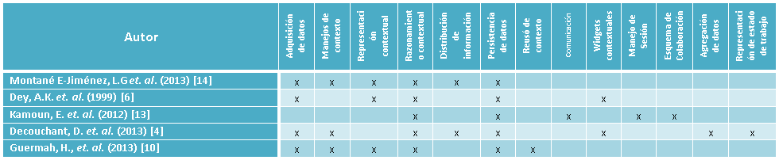
Fig. 1. Comparación de arquitecturas conscientes del contexto.
4 Diseño de la arquitectura
En la literatura la mayoría de modelos contextuales comparten elementos que comunmente describen cuatro factores típicos de contexto [1]: ubicación, identidad, estado de las personas, grupos y objetos físicos y virtuales. Algunos de estos modelos difieren en la forma de ser representados, o en el ámbito en el que se aplican, desde representaciónes de espacios de trabajo [4], meta modelos que describen el comportamiento de un grupo de usuarios [14] [2] [12], hasta aquellos modelos enfocados a las actividades de un usuario y su comportamiento [13][9][10][7]. Para el presente trabajo se hace uso de un meta modelo contextual para el modelado de sistemas groupware basado un modelo propuesto anteriormente[14], en el cual se pueden encontrar dos categorías de elementos, interactivos y cohesivos. Entre los interactivos se encuentran actores, que son los usuarios del sistema, objetos que se usan en tareas o que son producto de ellas, categorías que clasifican a los actores, objetos y tareas según sus atributos, por último están los roles del objeto y del actor los cuales son asignadas a una tarea para establecer el rol que va a tener el actor u objeto involucrado en dicha tarea. Entre los datos cohesivos se encuentran las comunidades que son el conjunto de actores con una actividad en común, estas actividades pueden tener varias metas las cuales se cumplen realizando tareas. Por último se encuentran las reglas que son sentencias en un lenguaje definido para poder inferir las interacciones que suceden en el groupware.
Con este meta modelo contextual se pueden describir groupwares definiendo cada uno de estos elementos a partir de interacciones, una vez dado de alta un caso junto con sus reglas se instancia un modelo que representará al sistema colaborativo y almacenará las variables contextuales que este transmita a la arquitectura. Cabe mencionar que en este metamodelo los elementos cuentan con 3 atributos principales, un identificador del objeto, un nombre descriptivo, y una lista de atributos almacenados en formato JSON, lo que vuelve flexible la forma de registrar casos de estudio.
5 Caso de estudio
Para el actual proyecto se necesita un groupware al cuál se le pueda acoplar la arquitectura para poder analizar sus datos, en este caso el sistema seleccionado es un videojuego colaborativo de disparos en primera persona: AssaultCube[Figura 2]. Este groupware en particular tiene las características de ser distribuido y síncrono según la clasificación de Ellis[8], contiene varios tipos de elementos y los modos multijugador son entre equipos en los cuales se requiere de una buena colaboración para cumplir los objetivos de la actividad.
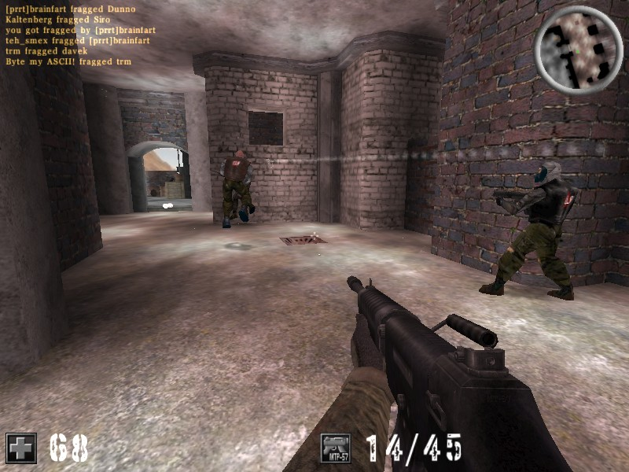
Fig. 2. Assult Cube.
En la Tabla 1 se muestran las interacciones identificadas en el juego, en ellas se encuentran algunos elementos del modelo como pueden ser Actores, Tareas y Objetos, esto nos da la pauta para empeazar a diseñar nuestro modelo.

Interacción | Elementos identificables
Jugador se mueve | Actor: Jugador Tarea: Moverse
Jugador salta | Actor: Jugador Tarea: Saltar
Jugador dispara arma | Actor: Jugador Tarea: Disparar Objeto: Arma
Jugador recarga arma | Actor: Jugador Tarea: Recargar Objeto: Arma
Jugador cambia de arma | Actor: Jugador Tarea: Cambiar Objeto: Arma
Jugador obtiene salud | Actor: Jugador Tarea: Obtener Objeto: Mejora de salud
Jugador obtiene protección | Actor: Jugador Tarea: Obtener Objeto: Mejora de protección
Jugador obtiene munición | Actor: Jugador Tarea: Obtener Objeto: Munición
Jugador envia mensaje | Actor: Jugador Tarea: Enviar Objeto: Mensaje
Jugador envia mensaje de voz predefinido | Actor: Jugador Tarea: Enviar Objeto: Mensaje de voz
Jugador elige arma inicial | Actor: Jugador Tarea: Elegir Objeto: Arma predeterminada
Jugador cambia rol | Actor: Jugador Tarea: Cambiar rol
Jugador se agacha | Actor: Jugador Tarea: Agacharse
Jugador se suicida | Actor: Jugador Tarea: Suicidarse
Jugador es eliminado | Actor: Jugador Tarea: Ser eliminado
Jugador elimina oponente | Actores: JugadorA, JugadorB Tarea: Eliminar
Jugador reaparece | Actor: Jugador Tarea: Reaparecer
Jugador captura bandera | Actor: Jugador Tarea: Capturar Objeto: Bandera
Jugador regresa bandera a su base | Actor: Jugador Tarea: Recuperar Objeto: Bandera
Jugador ve mapa | Actor: Jugador Tarea: Ver Objeto: Mapa
Jugador ve puntuaciones | Actor: Jugador Tarea: Ver Objeto: Puntuaciones
Tabla 1. Tabla de interacciones detectadas en Assault Cube.
En la lista anterior de interacciones se pueden identificar ya algunos elementos del modelo del groupware, por ejemplo, jugador como actor, arma, munición, mapa como tipos de objetos, y el conjunto de ellos como tareas. También a partir de estas interacciones pueden empezar a definirse algunas reglas de inferencia con un lenguaje formal.
6 Propuesta
La arquitectura que se propone en este trabajo, como ya se mencionó antes cuenta con tres capas: recuperación de datos, gestión de contexto, y uso de contexto. Para poder acoplar la arquitectura primero se tiene que dar de alta un modelo del groupware. Para esto se creó una plataforma para registrar casos de estudio en la que se establece el nombre del caso de estudio y todos sus elementos, una vez creado el meta modelo del groupware se instancia el modelo y se administran las interacciones para poder relacionar sus elementos, esto se hace en una segunda plataforma en la que se toman los elementos del meta modelo y se instancia uno más apegado al groupware, ya con este modelo se pueden capturar los datos contextuales que el sistema va a enviar a la arquitectura.
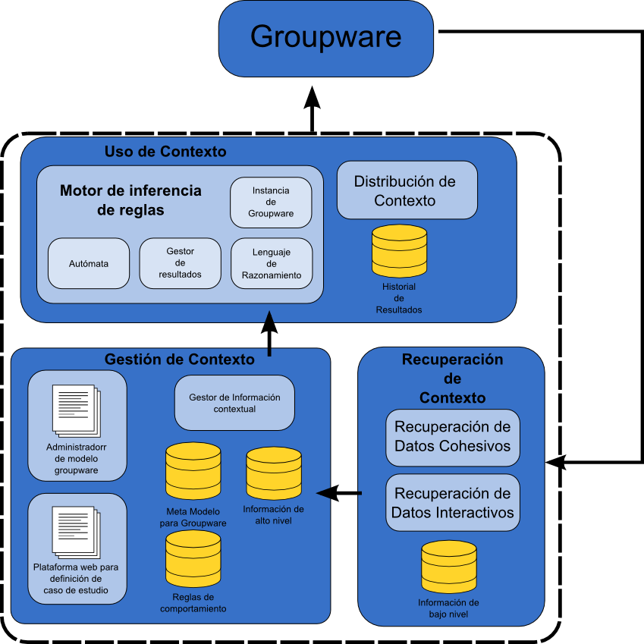
Fig. 4. Arquitectura propuesta.
La arquitectura, similar a la arquitectura en que se basó, se divide en tres capas; la capa de recuperación de datos, la capa de gestion de datos y la capa de uso de contexto. En la primera capa, la de recuperacón de datos, se captura información contextual enviada por el groupware por medio de servicios web publicados para la comunicación entre la arquitectura y el sistema, estos datos son enviados en un formato específico para que capas superiores puedan procesarla. Seguido de este módulo está el degestión contextual, este gestor se encarga de registrar, actualizar y recuperar la información contextual en bases de datos, es a este nivel donde el meta modelo y el modelo del sistema se elaboran y donde los datos enviados desde el groupware se registran y son recuperados para inferir resultados en niveles superiores. En la última sección de la arquitectura, uso de contexto, los datos contextuales recuperados son procesados por un motor de inferencia que da como resultado información de interés para los usuarios o comandos de ejecución para la adaptación del sistema a la situación actual. El nucleo de este motor es un autómata que especifica un lenguaje para definir reglas, mismas que van a ser definidas en las plataformas antes mencionadas, dentro del motor se hará una instancia del modelo del groupware con los datos que envíe el sistema, así se puede comparar su estado actual con las reglas de inferencia con el objetivo de ofrecer resultados coherentes al tiempo en el que el sistema se ejecuta. Los resultados obtenidos son gestionados por un administrador de resultados que almacena los datos en una base de datos para mantener registro histórico del comportamiento del groupware. Una vez obtenidos y almacenados los resultados un módulo de distribución de datos se encarga de enviar la información al groupware con la información de entrega necesaria. Este proceso es iterativo, ya que vive por el tiempo en el que el groupware opera.
7 Conclusiones
Esta arquitectura está diseñada para apoyar el trabajo colaborativo, pero su modelo se puede utlizar para brindar consciencia contexual a otro tipo de sistemas, se implementará en el groupware Assault Cube y se probarán sus resultados, con esto se pretende evaluar el desempeño de la arquitectura. Haría falta una interfaz acoplable al groupware para que este se pudiera comunicar con la arqutiectura con facilidad. La eficiencia de los resultados depende de las reglas definidas, si las reglas están establecidas para apoyar al grupo de trabjo colaborativo entonces la arquitectura también.
References
[1]. Abowd, G.D., Dey, A.K., Brown, P.J., Davies, N., Smith, M., Steggles, P.: Towards a better understanding of context and context-awareness. In: Gellersen, H.W. (ed.) Handheld and Ubiquitous Computing, Lecture Notes in Computer Science, vol. 1707, pp. 304-307. Springer Berlin Heidelberg (1999)
[2]. Alves, P., Ferreira, P.: Radiator: Context propagation based on delayed aggregation. In: Proceedings of the 2013 Conference on Computer Supported Cooperative Work. pp. 249-260. CSCW '13, ACM, New York, NY, USA (2013)
[3]. Anhalt, J., Smailagic, A., Siewiorek, D., Gemperle, F., Salber, D., Weber, S., Beck, J., Jennings, J.: Toward context-aware computing: experiences and lessons. Intelligent Systems, IEEE 16(3), 38-46 (May 2001)
[4]. Decouchant, D., Mendoza, S., Sánchez, G., Rodríguez, J.: Adapting groupware systems to changes in the collaborator's context of use. Expert Systems with Applications 40(11), 4446 - 4462 (2013)
[5]. Dey, A.K., Abowd, G.D., Salber, D.: A conceptual framework and a toolkit for supporting the rapid prototyping of context-aware applications. Hum.-Comput. Interact. 16(2), 97-166 (Dec 2001)
[6]. Dey, A.K., Salber, D., Futakawa, M., Abowd, G.D.: An architecture to support context-aware applications (1999)
[7]. Döweling, S., Schmidt, B., Göb, A.: A model for the design of interactive systems based on activity theory. In: Proceedings of the ACM 2012 Conference on Computer Supported Cooperative Work. pp. 539-548. CSCW '12, ACM, New York, NY, USA (2012), http://doi.acm.org/10.1145/2145204.2145287
[8]. Ellis, C.A., Gibbs, S.J., Rein, G.: Groupware: Some issues and experiences. Commun. ACM 34(1), 39-58 (Jan 1991)
[9]. Gallardo, J., Molina, A.I., Bravo, C.: A framework for the design of awareness support in collaborative situations of implicit interaction. In: Proceedings of the 13th International Conference on Interacción Persona Ordenador. pp. 7:1-7:2. INTERACCION '12, ACM, New York, NY, USA (2012)
[10]. Guermah, H., Fissaa, T., Hafiddi, H., Nassar, M., Kriouile, A.: Ontology based context aware e-learning system. In: ISKO-Maghreb, 2013 3rd International Symposium. pp. 1{7 (Nov 2013)
[11]. Gutwin, C., Greenberg, S., Roseman, M.: Supporting awareness of others in groupware. In: Conference Companion on Human Factors in Computing Systems. pp.205-. CHI '96, ACM, New York, NY, USA (1996)
[12]. Hoyos, J.R., Molina, J.G., Botía, J.A.: A domain-specific language for context modeling in context-aware systems. Journal of Systems and Software 86(11), 2890
- 2905 (2013)
[13]. Kamoun, A., Tazi, S., Drira, K.: Fadyrcos, a semantic interoperability framework for collaborative model-based dynamic reconfiguration of networked services. Computers in Industry 63(8), 756 - 765 (2012), special Issue on Sustainable Interoperability: The Future of Internet Based Industrial Enterprises
[14]. Montane-Jimenez, L., Benitez-Guerrero, E., Mezura-Godoy, C.: A context-aware architecture for improving collaboration of users in groupware systems. In: Collaborative Computing: Networking, Applications and Worksharing (Collaboratecom), 2013 9th International Conference Conference on. pp. 70-76 (Oct 2013)
[15]. Schilit, B., Theimer, M.: Disseminating active map information to mobile hosts. Network, IEEE 8(5), 22{32 (Sept 1994) 16. Schmidt, K., Bannon, L.: Taking cscw seriously. Computer Supported Cooperative Work (CSCW) 1(1-2), 7-40 (1992)

